УПОЛНОМОЧЕННЫЙ
ПО ПРАВАМ ЧЕЛОВЕКА В ЧУКОТСКОМ АВТОНОМНОМ ОКРУГЕ

689000
г. Анадырь,
ул. Беринга, д.20
тел.(42722)6-90-96
НОВОСТЬ

20.04.2018 Интернет-сайт Правительства
«Крайний Север»
Радио «Пурга»
ГТРК «Чукотка»
Доклад Уполномоченного по правам человека в Чукотском автономном округе о деятельности за 2017 год заслушан на XIII сессии Думы Чукотского автономного округа
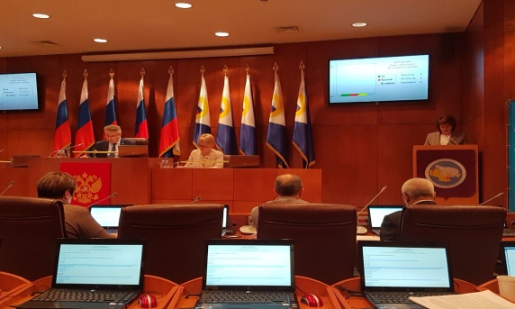
В докладе отражены итоги деятельности омбудсмена за отчетный период. Открывая свое выступление, Уполномоченный отметила, что все лучшее - детям. Этот приоритет должен быть красной линией в работе власти всех уровней. В единую стратегию работы детских омбудсменов входят «содержательные блоки»: охрана жизни и здоровья детей; профилактика семейного неблагополучия, охрана права детей на образование и воспитание, улучшение положения детей-сирот, информационная безопасность, профилактика преступлений в отношении детей. Именно они являются содержанием Региональной стратегии действий в интересах детей в Чукотском автономном округе. Уполномоченный констатирует, что в регионе разработаны программы по обеспечению профилактики семейного неблагополучия, основанной на его раннем выявлении, индивидуализированной адекватной и адресной помощи семье, находящейся в трудной жизненной ситуации. Но жизнь ставит новые вызовы. И сегодня мы должны уберечь наших детей от негатива в интернете, социальных сетях, образовательной среде.
Традиционно доклад подготовлен на основе анализа поступившей в 2017 году почты, включая обращения к омбудсмену, бесед с гражданами в ходе личного приёма, а также материалов, собранных по итогам посещений Уполномоченным мест принудительного содержания и других учреждений, материалов конференций и семинаров, сообщений правозащитных организаций.
По словам омбудсмена в 2017 году обратилось 50 граждан. Наибольшее количество обращений поступило от жителей города Анадыря- 35%, на втором месте Городской округ Эгвекинот – 32%. Обращались чаще работающие граждане, в 69% случаев. 2% обращений поступило от пенсионеров. 10% - от лиц, содержащихся в местах лишения свободы или находящихся под следствием.
За время существования института тематика обращений, поступающих к Уполномоченному, практически не меняется, и отражает основные проблемы соблюдения прав человека на территории округа. Наибольшее количество обращений о нарушении социальных прав (17) , или 34 % от общего количества обращений, из них 64,3% по нарушению право на образовательный процесс в дошкольных детских учреждениях Иультинского района (9), или 64,3%. Число обращений о нарушении жилищных прав составляет 27%.и значительное количество обращений по вопросам уголовного права и процесса реализации права в судебной и правоохранительной системе -14 (28 %). Несмотря на усилия государства, социальная сфера остается наиболее сложной.
По итогам работы с обращениями граждан следует отметить, что в 8,2 % случаев обращения полностью обоснованы и удовлетворены в полном объеме. В 14,3 % случаев проблемы граждан были удовлетворены частично -подчеркнула Анастасия Жукова.
В целом, принимаемые региональным Правительством меры обеспечивают решение социальных вопросов различных категорий граждан, в том числе многодетных семей, семей, имеющих детей-инвалидов, малообеспеченных, неполных семей.
Основные рекомендации Уполномоченного Правительству Чукотского автономного округа касались решения вопросов об улучшении жилищных условий семей, воспитывающих детей-инвалидов, инвалидность которых не установлена на срок - до достижения ребенком-инвалидом возраста 18 лет; создания и поддержки антидепрессивных проектов для формирование жизнестойкости не только у детей, но и у взрослых.
«Решать социальные проблемы возможно и через обретение уверенности людей в том, что они смогут, что то сделать в этой жизни, что еще не все потеряно, через обретение надежды и понимания что можно измениться», - отметила в заключении Анастасия Жукова.
Председатель Думы Чукотского автономного округа Александр Маслов отметил, что ежегодный доклад правозащитника является важным посылом и настройкой работы в целом всей системы власти в интересах защиты прав граждан.

Уполномоченный по правам человека
в Чукотском автономном округе А.Г. Жукова

Кольцюк В.В. (42722)2-90-96
V.Kolcuk@chukotka_qov.ru
Исх.№ 15-21/99 20.04.2018

